Entrega 1:

Definición de Requerimientos y Supuestos:

Requerimientos:

* Registrar notas utilizando tecnología Blockchain.
* Visualizar las notas de los alumnos.

Supuestos:

* Asumimos una carga menor a 2500 alumnos. (Estudiantes de Ingeniería en Sistemas)

Definición de Requerimientos no Funcionales:

* No existe límite para la cantidad de alumnos que se puedan cargar las notas.
* El sistema debe soportar una carga de 2500 alumnos en simultáneo.

Diagrama de Arquitectura:

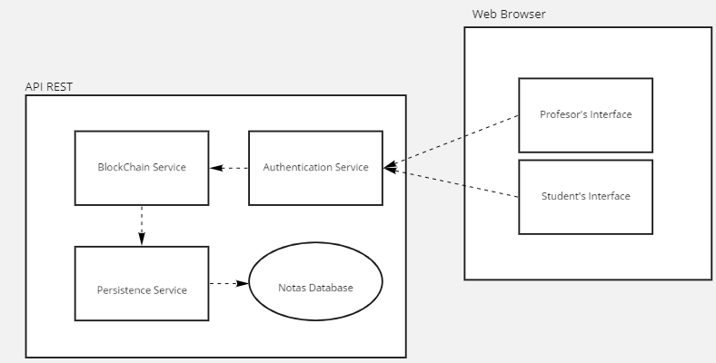

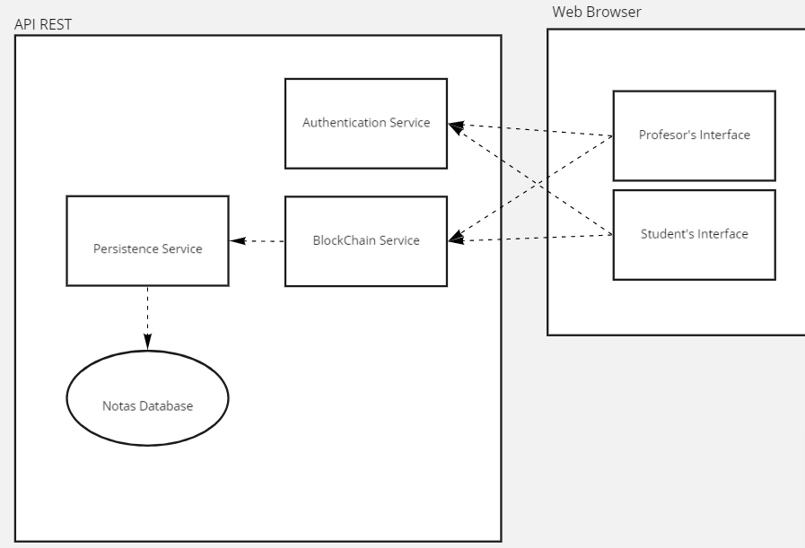

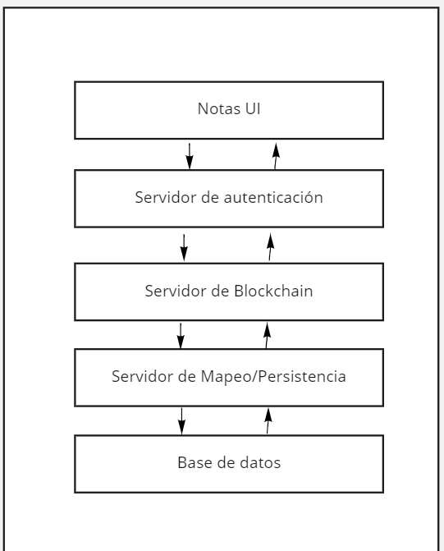

Dependencias:

Configuración de Desarrollo:

Lenguajes de programación utilizados:

* Typescript: es un lenguaje de programación libre y de [código abierto](https://es.wikipedia.org/wiki/C%C3%B3digo_abierto) desarrollado y mantenido por [Microsoft](https://es.wikipedia.org/wiki/Microsoft). Es un superconjunto de [JavaScript](https://es.wikipedia.org/wiki/JavaScript), que esencialmente añade tipos estáticos y objetos basados en clases. Utilizado para el Frontend.
* Python 3.9: Es un [lenguaje interpretado](https://es.wikipedia.org/wiki/Lenguaje_de_programaci%C3%B3n_interpretado), [dinámico](https://es.wikipedia.org/wiki/Tipado_din%C3%A1mico) y [multiplataforma](https://es.wikipedia.org/wiki/Multiplataforma). Utilizado para el Backend.

Herramientas de desarrollo:

* Para el desarrollo Frontend se utilizará el framework Angular 8 o superior.
* Para el desarrollo del backend se utilizará la librería Flask para generar la API.
* Para la base de datos se utilizará HyperLedger Fabric: es una plataforma de [código abierto](https://es.wikipedia.org/wiki/C%C3%B3digo_abierto) para la [cadena de bloques](https://es.wikipedia.org/wiki/Cadena_de_bloques), iniciado en diciembre de 2015 por la [Fundación Linux](https://es.wikipedia.org/wiki/Fundaci%C3%B3n_Linux), para apoyar a los ledgers distribuidos basados en la cadena de bloques

Librerías de terceros:

* Flask: es un [framework](https://es.wikipedia.org/wiki/Framework) minimalista escrito en [Python](https://es.wikipedia.org/wiki/Python) que permite crear aplicaciones web rápidamente y con un mínimo número de líneas de código.
* Json Web Token: JSON Web Token (abreviado JWT) es un [estándar abierto](https://es.wikipedia.org/wiki/Est%C3%A1ndar_abierto) basado en [JSON](https://es.wikipedia.org/wiki/JSON) propuesto para la creación de [tokens de acceso](https://es.wikipedia.org/w/index.php?title=Tokens_de_acceso&action=edit&redlink=1) que permiten la propagación de identidad y privilegios.

Entornos de ejecución:

* Browsers

Configuración de testing:

Misma configuración que el entorno de desarrollo.

Configuración de producción:

Misma configuración que el entorno de desarrollo.

Plan de contingencia de Dependencias:

Para la gestión de dependencias se utilizará NPM que es el sistema de gestión de paquetes por defecto para Node.js.